Задания для проведения дифференцированного зачета по дисциплине Математика
(заочная форма обучения 1 семестр)
Вариант 1
- Решите систему уравнений:
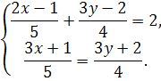
- Решите уравнение:
- Решите неравенство:
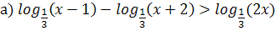
- Известно, что и
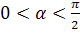. Найдите значения других тригонометрических функций угла .
Вариант 2
- Решите систему уравнений:
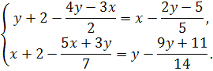
- Решите уравнение:
- Решите неравенство:
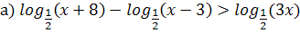
- Известно, что и
. Найдите значения других тригонометрических функций угла .
Время выполнения 90 минут
Критерии оценки: «5» верно выполнены все задания;
«4» верно выполнены 1,2 задания и одно из 3 задания;
«3» верно выполнено по одному из каждого задания.

